Budapesti Műszaki Szakképzési Centrum
Verebély László Technikum
506 131203 Szoftverfejlesztő és tesztelő

Car rent - Autóbérlés és webshop
Készítette: Fábián Enikő Jázmin, Gál Gergő Benedek, Kapor Márk Rudolf
Konzulens tanárok: Somogyi Erika, Horváth Attila
2026 április
Tartalomjegyzék
Tartalomjegyzék 2
1. Bevezetés 3
2. Fejlesztői dokumentáció 4
2.1. Alkalmazott fejlesztői eszközök 4
2.2. Alkalmazott technológiák 4
2.3. Futtatási környezet 4
2.4. Fejlesztői ütemterv 4
2.5. Fejlesztés menete 4
2.5.1. Piackutatás 5
2.5.2. Adatbázis megtervezése 6
2.5.3. Az asztali alkalmazás főbb metódusai 13
2.5.4. A webalkalmazás főbb metódusai 16
2.5.5. Tesztelés 22
3. Felhasználói dokumentáció 24
3.1. Az asztali alkalmazás bemutatása 24
3.2. Webalkalmazás bemutatása 24
4. Összegzés 37
5. Ábrajegyzék 38
6. Források 39

Bevezetés
A vizsgamunkánk témájának autóbérlés és webshop témát választottunk. Megpróbáltunk egy olyan platformot kialakítani, ami egyben bérléssel és rendeléssel is foglalkozik egy oldalon. Így nem kell a felhasználónak 3 különböző oldalon regisztrálnia ahhoz, hogy megvegyen minden kiegészítőt, hanem ezt egyetlen regisztrációval meg tudja tenni.
Ez különösen fontos lehet azoknak, akik nem rendelkeznek autóval mégis sokat utaznak és jogosítványuk van. Fontos volt számunkra, hogy a felhasználói élmény kiváló legyen emellett egy olyan weboldal készítsünk, aminek a használata is könnyű, mobil barát és modern kialakítású, emellett könnyíti az autók böngészését és foglalást mellett a rendelést egyaránt.
A téma választásának fő oka az volt, hogy egy valós problémára akartunk egy olyan megoldást találni, ami jól szemlélteti a modern webfejlesztési megoldásokat, amiket minden nap láthatunk.
A funkciók összehangolása során kiemelt figyelmet fordítottunk arra, hogy a bérlési folyamat ne csak gyors, hanem teljesen átlátható is legyen. Ezért a rendszer automatikusan kezeli az autók elérhetőségét, így elkerülhetőek a naptárütközések vagy a túlfoglalások. A webshop részlegnél pedig törekedtünk egy olyan logikus felépítésre, ahol a termékek kategóriákba szedve, könnyen kereshető módon jelennek meg, segítve ezzel a felhasználót a gyors döntéshozatalban.
Technikai szempontból célunk volt a biztonságos adatkezelés megvalósítása is, hiszen egy ilyen platformnál elengedhetetlen a személyes adatok és a rendelési információk védelme. Emellett a weboldalt úgy építettük fel, hogy az módosítható legyen és a jövőben bármikor könnyen bővíthető újabb autókkal, extra szolgáltatásokkal vagy akár egy hűségpont-rendszerrel is, ami tovább növelheti a felhasználói elköteleződést.
Végezetül a projekt során nemcsak a programozási tudásunkat szerettük volna elmélyíteni, hanem azt is meg akartuk mutatni, hogyan lehet egy összetett üzleti logikát, mint amilyen az autóbérlés és a kereskedelem ötvözése, egy letisztult és élvezhető digitális formába önteni.

Fejlesztői dokumentáció

Alkalmazott fejlesztői eszközök
- Kódszerkesztő: Visual Studio Code
- Programfejlesztői környezet: Visual Studio 2022

Alkalmazott technológiák
- Programozási nyelvek: PhP, Laravel, C#
- Webes technológiák: Html5, Css3, Bootstrap 5.3
- Adatbázis motor: MariaDB (MySQL nyelvvel)

Futtatási környezet
A weboldal bármely böngészőben felhasználható akár mobileszközön is (mobiltelefon, laptop, számítógép).
A C# asztali számítógépeken és használható, valamint bármely olyan eszközön, amelynek operációs rendszere Windows 10 vagy annál újabb verzió.

Fejlesztői ütemterv
Határidő | Feladat
2025. december 19. | Vizsgaremektéma kiválasztása, csoportalakítás
2026. február 2. | Adatbázis elkészítése
2026. február 6. | Vizsgaremek sablon és Figma drótváz elkészítése
2026. március 6. | Weboldal autentikáció elkészítése
2026. április 8. | Dokumentáció elkészítése
2026 április 15. | Vizsgaremek előzetes értékelése

Fejlesztés menete
Mielőtt elkezdtük volna a fejlesztési munkát, elengedhetetlennek gondoltuk azt, hogy egy ütemtervet és sorrendet állítsunk fel. Ez a segített abban, hogy a fejlesztés teljes folyamatát tökéletesen tudjuk végezni, emellett biztosította a hatékony munkavégzést is. A tervezésben az első célunk az volt, hogy egy átfogó vizuális képet lássunk arról, hogy miként nézzen ki a weboldalunk a felhasználóink számára. Ennek a megvalósítására a Figma szoftvert használtuk, ami segített lehetővé tenni, hogy elképzeléseinket részletes formában készítsük el. Miután ezeket a terveket elkészítettük és a felhasználói útvonalakat véglegesítettük ezek után kezdtük bele a kódolási szakaszba, amit PHP Laravel keresztrendszer segítségével valósítottuk meg.

Piackutatás
A vizsgamunka megkezdése legelején egy alapos piackutatást végeztünk el, hogy pontos képet kapjunk az autóbérlési szolgáltatások iránt milyen a jelenlegi kereslet. Megfigyeltük azt, hogy elsősorban a turizmus fellendülése, az üzleti utazások és az online ügyintézés miatt nagy számban veszik igénybe az online felületek használatát. A társadalom egyre inkább online felületek részesít előnyben, mivel ez sokkal gyorsabb és kényelmesebb az emberek számára. Úgy döntöttünk emiatt, hogy a magas felhasználói igény miatt létrehozunk egy autóbérlés és webshop oldalt, ami lehetővé teszi a felhasználóknak a könnyű foglalást és az autókba való kiegészítők vásárlásának egyszerű beszerzését is egy helyen. Ezekhez nagyon sok weboldalt megtekintettünk, hogy fel tudjuk mérni azt, hogy mi az, ami fontos egy weboldal elkészítéséhez:
- Hertz: https://www.hertz.hu/rentacar/reservation/
- Sixt: https://www.sixt.hu/
- Autóbérlés Budapest: https://autoberlesbudapest.net/
- Acerent: https://acerent.hu/
A piackutatás során a bérlést tartalmazó weboldalakon megfigyeltünk nagyon sok pozitív funkciót, hiányosságokat egyaránt. A sikeres platformok pedig segítettek abban, hogy a bérlők számára egy megfelelő, modern és felhasználó barát weboldalt tudjunk létrehozni. Fontos az, hogy ezen oldalak könnyen átláthatóak és kezelhetőek legyenek minden ember számára. A modern rendszereknek jól láthatóvá kell tenni az árakat, kedvezményeket, fizetési lehetőségeket, széles kategóriaválasztékot, és egy pozitív felhasználói élményt kell készíteni.
Azonban számos hiányosságot véltünk felfedezni ezeknek az oldalaknak a megtekintése során, amelyek jelentősen rontják a weboldal élményét és a bérlési, vásárlási kedvet is. Sok weboldalnál megfigyelhető az, hogy rejtett költségeket tartalmaznak, amelyeket csak a fizetés előtt tüntetnek fel, vagy a végösszegbe átszámolás során lesznek láthatóak. Sokszor rejtett biztosítási díjak, kilométer-korlátozásokból adódó felárak vagy üzemanyag kezelési költségek miatt kerülnek bele, ezek azonban bizalmatlanságot éreztetnek a felhasználóval. Emellett a regisztrációs folyamatok is indokolatlanul hosszúak, felesleges információkat kérnek el egy egyszerű autóbérléshez. Gyakori hibaként vettük észre azt is, hogy nagyon hiányos a tájékoztatás például a csomagtérről vagy az állatszállítási szabályokról, fizetésről, foglalás menetéről. Ez a fajta információhiány pedig nehézségeket tud okozni egy bérlés során főleg a turisták számára egy idegen országban. A nem mobilbarát kialakítás és a korlátozott fizetési lehetőségek szintén akadályokat jelentenek a mai digitális világban, ahol elvárás a kényelmes és bárhonnan elérhető ügyintézés, foglalás menete.
Ezeket összegezve az volt a célunk, hogy egy olyan platformot tudjunk létrehozni, ahol már az első foglalás egy pozitív élményt biztosít a felhasználóink számára. Emellett biztonságos és kényelmessé teszi a bérlés és rendelést egy oldalon. Próbáltunk egy modern, mobilbarát weboldalt kialakítani, ami lehetővé teszi azt, hogy nagy kategóriaválasztékból mindenki megtalálja a magának megfelelő autót és terméket egyaránt.

Adatbázis megtervezése
Az adatbázisunk MySQL alapú, MariaDB motorral működik. Az adatbázis szerkezet megfelel a harmadik normál forma követelményeinek. A tárolt adatok között emiatt nincsen redundancia és sikerült elkerülni a tranzitív függőségeket is. A mezők kialakítása miatt a NULL értékeket minimalizáltuk, ami segíti az adatbázis futtatási folyamatát gyorsítani és pontosságát növelni. A strukturált adatszerkezet segíti azt, hogy az információk könnyen kereshetőek és értelmezhetőek legyenek mind a felhasználó mind a későbbi fejlesztők számára. Az adatbázisunk összesen 11 táblát tartalmaz, amelyeket úgy alakítottunk ki, hogy a legáttekinthetőbb legyen. A táblák leggyakrabban 1:N(egy a többhöz) kapcsolatban vannak. Ezt a struktúrát idegen kulcsok elosztásával készítettük el.

- ’auto_fajta’ tábla:
A tábla tartalmazza az autó fajtáját pl.: SUV és ennek leírását is.
Mezők:
`auto_fajta_id`: Egyedi azonosító (INT, PK, auto_increment)
`tipus`: Autó típusa, kötelező megadni (NN)
`leiras`: Autó fajtájának bemutatása, lehet NULL érték.
- ’helyszin’ tábla:
A tábla tartalmazza az autók helyszínét és annak elérhetőségeit is.
Mezők:
`helyszin_id`: Egyedi azonosító (INT, PK, auto_increment)
`varos`: Az autó ebben a városban található, kötelező megadni. (VARCHAR(30))
`kerulet`: Az autó ebben a kerületben található, lehet NULL érték (VARCHAR(30))
`cim`: Az autó ezen a címen található (VARCHAR(50))
`helyszin_tel`: Az autó helyszínének telefonszáma, kötelező megadni
(VARCHAR(50), NN)
`helyszin_email`: Az autó helyszínének email címe, kötelező megadni (VARCHAR(50), NN)

- ’autok’ tábla:
A tábla tartalmazza az autók fő információit, ami alapján a legmegfelelőbbet tudják felhasználóink választani.
Mezők:
`rendszam`: Az autó rendszáma, egyedi azonosító (VARCHAR(10), PK)
`marka`: Az autó márkája, kötelező megadni (VARCHAR(30), NN)
`ar`: Az autó ára, kötelező megadni
`evjarat`: Az autó évjárata (YEAR)
`valto`: Az autó váltójának típusa (VARCHAR(30))
`kapacitas`: Az autó férőhelye/kapacitása
`teljesitmeny`: Az autó teljesítménye
`kilometerallas`: Az autó kilométeróra-állása, kötelező megadni
`auto_fajta_id`: Az autó fajtájának azonosítója (INT, FK)
`helyszin_id`: Az autó helyszínének azonosítója (INT, FK)

- ’user’ tábla:
A tábla tartalmazza a user adatait, rangot tud itt választani, hogy a user felhasználóként vagy adminként lép be.
Mezők:
`user_id`: A user egyedi azonosítója (INT, PK, auto_increment)
`email`: A user email címe, egyedinek kell lennie, kötelező megadni (VARCHAR(50), NN, UNIQUE)
`username`: A user neve, egyedinek kell lennie, kötelező megadni
(VARCHAR(30), NN, UNIQUE)
`password`: A user jelszava, kötelező megadni (VARCHAR(255), NN)
`rang`: A user rangja, admin vagy felhasználó, kötelező megadni (INT(2), NN)

- ’felhasznalo’ tábla:
A tábla tartalmazza a felhasználó adatait, amik kellenek egy autó bérléséhez.
Mezők:
`felhasznalo_id`: A felhasználó egyedi azonosítója (INT, PK, auto_increment)
`veznev`: A felhasználó vezetékneve, kötelező megadni (VARCHAR(30), NN)
`kernev`: A felhasználó keresztneve, kötelező megadni (VARCHAR(30), NN)
`jogositvany_szam`: A felhasználó jogosítványszáma, kötelező megadni (VARCHAR(9), NN, UNIQUE)
`telefonszam`: A felhasználó telefonszáma, kötelező megadni (VARCHAR(12), NN)
`szuletesi_datum`: A felhasználó születési dátuma (DATE)
`user_id`: A user egyedi azonosítója (INT, FK)

- ’berles’ tábla:
A tábla tartalmazza a bérlési időpontokat és az alapján kiszámolt végösszegét is.
Mezők:
`berles_id`: A bérlés egyedi azonosítója (INT, PK, auto_increment)
`berles_kezdete`: A bérlés kezdetének dátuma, kötelező megadni (DATE, NN)
`berles_vege`: A bérlés végének dátuma, kötelező megadni (DATE, NN)
`vegosszeg`: A bérlés végösszege, kötelező megadni (INT, NN)
`autok_rendszam`: Az autó rendszáma (VARCHAR(10), FK)
`felhasznalo_id`: A felhasználó egyedi azonosítója (INT, FK)

- ’ertekeles’ tábla:
A tábla tartalmazza a bérlőink véleményét autóink használata után.
Mezők:
`ertekeles_datum`: Az értékelés leadásának dátuma (DATETIME)
`ertekeles_leiras`: Az értékelés leírása, vélemény az autóbérlésről (VARCHAR(50), NULL)
`ertekeles`: Az értékelés 1-5 csillagig(INT, NULL)
`felhasznalo_id`: A felhasználó egyedi azonosítója(INT, FK)
`autok_rendszam``: A felhasználó egyedi azonosítója(INT, FK)

- ’kategoria’ tábla:
A tábla tartalmazza a webshop tartozékainak kategóriáit pl.: illatosítók.
Mezők:
`kategoria_id`: A kategória egyedi azonosítója (INT PK AUTO_INCREMENT)
`nev`: A kategóriák neve, kötelező kitöltésű (VARCHAR(50) NN)
`leiras`: A termék leírása (VARCHAR(100))

- ’tartozek’ tábla:
A tábla tartalmazza a webshopban megvásárolható termékeket.
Mezők:
`tartozek_id`: Az tartozék egyedi azonosítója (INT PK AUTO_INCREMENT)
`nev`: A tartozék neve, kötelező kitöltésű (VARCHAR(50) NN)
`leiras`: A tartozék leírása, kötelező kitöltésű (VARCHAR(150) NN)
`ar`: A tartozék ára , kötelező kitöltésű (INT NN)
`keszlet`: A tartozék készleten elérhető darabszámát mutatja, kötelező kitöltésű, van alap értéke (INT NN DEFAULT 0)
`kategoria_id`: A kategória egyedi azonosítója (INT PK AUTO_INCREMENT)
`aktiv`: A tartozék megjelenik-e a webshopban, ez függ az aktív állapottól (BOOLEAN DEFAULT TRUE)

- ’rendeles’ tábla:
A tábla tartalmazza a webshopban történő rendelés adatait.
Mezők:
’rendeles_id’: A rendelés egyedi azonosítója (INT PK AUTO_INCREMENT)
’rendeles_datum’: A rendelés leadásának dátuma, az alapértéke az aktuális dátum (DATETIME DEFAULT CURRENT_TIMESTAMP)
’vegosszeg’: A rendelés végösszege, kötelező megadni (INT NN)
’statusz’: A rendelés folyamatának állapota, alapértéke ’folyamatban’ (VARCHAR(30))
’user_id’: A user egyedi azonosítója(INT FK)
’berles_id’: A bérlés egyedi azonosítója(INT FK)

- ’rendeles_tetel’ tábla:
A tábla tartalmazza a rendelés tételeinek adatait.
Mezők:
’rendelesi_tetel_id’: A rendelés tételének egyedi azonosítója (INT PK AUTO_INCREMENT)
’mennyiseg’: A rendelés tételének mennyisége, kötelező megadni (INT NN)
’egysegar’: A rendelés tételének egységára (INT NN)
’rendelesi_id’: A rendelésnek az egyedi azonosítója (INT FK)
’tartozek_id’: A tartozék egyedi azonosítója (INT FK)

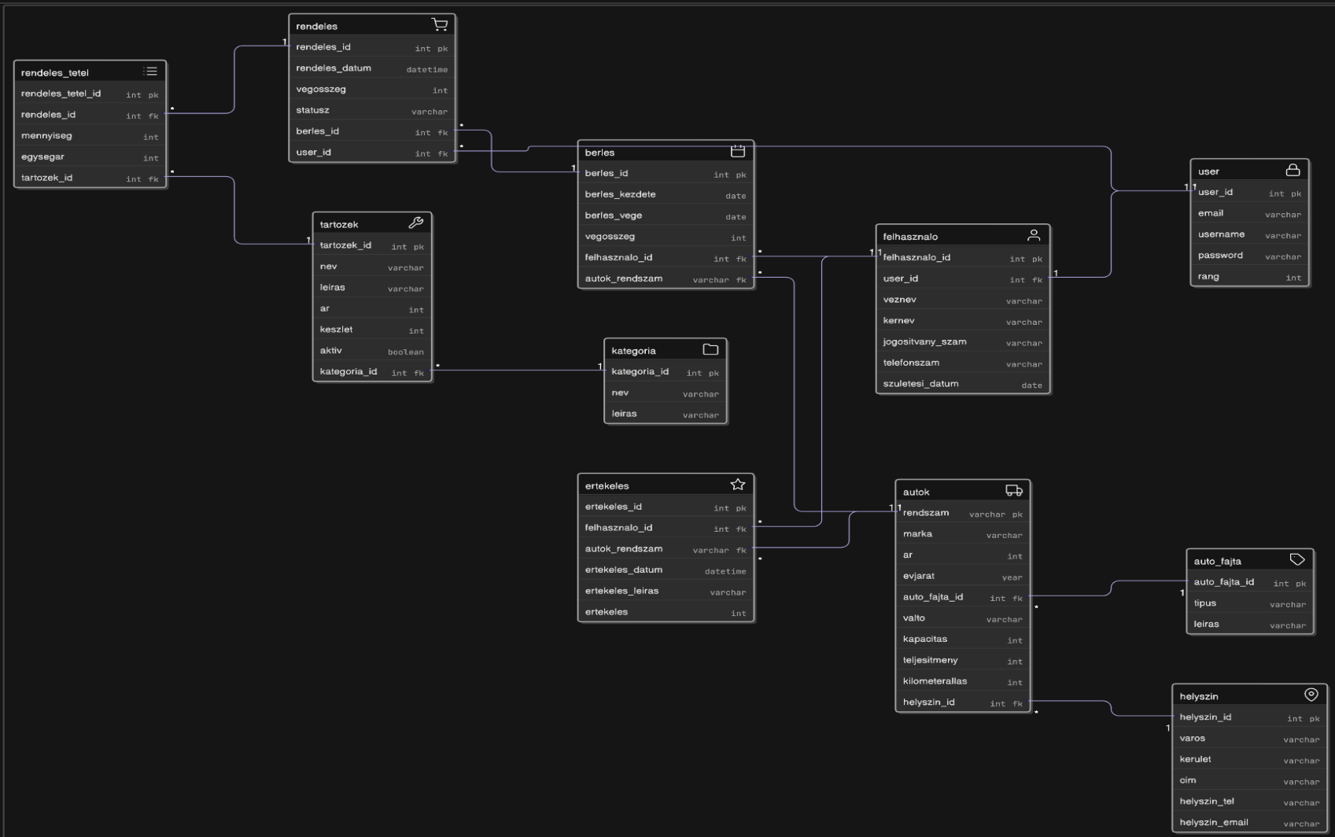
1. ábra: Adatbázis ER diagram

Az asztali alkalmazás főbb metódusai
Az adminisztrációs feladatok ellátásához szükséges asztali alkalmazást C# nyelven fejlesztettük ki. A választásunk azért esett a C#-ra, mert gyors és hatékony tervezéséhez egyaránt tökéletes, emellett pedig kiterjedt gyári könyvtárkészlettel rendelkezik, ami jelentősen leegyszerűsíti a nehezebb fejlesztési folyamatokat. A modern, fejlesztői környezet lehetővé tette, hogy rövid idő alatt egy stabil és könnyen karbantartható szoftvert hozzunk létre. A megjelenítéshez a Windows Forms (WinForms) technológiát alkalmaztuk, amelynek segítségével egy esztétikus, jól strukturált és felhasználóbarát grafikus felületet (GUI) alakítottunk ki.
Az asztali alkalmazás az adminok számára lett kialakítva, hogy tudják szerkeszteni az adatbázisban meglévő adatokat. Adatbázis-kapcsolat biztosítja a kommunikációt, ami jól megmutatja az adatok táblázatát és lekérdezéseit.
A kód elsődleges feladata, hogy elindításkor vagy frissítéskor automatikusan lekérdezze az elérhető adatokat az adatbázisból. A jelszó megadásánál kikötések vannak, a jelszavakat pedig hash-el látja el, így ha kiszivárognak a felhasználók jelszava, akkor se tudják visszakövetni ezeket.
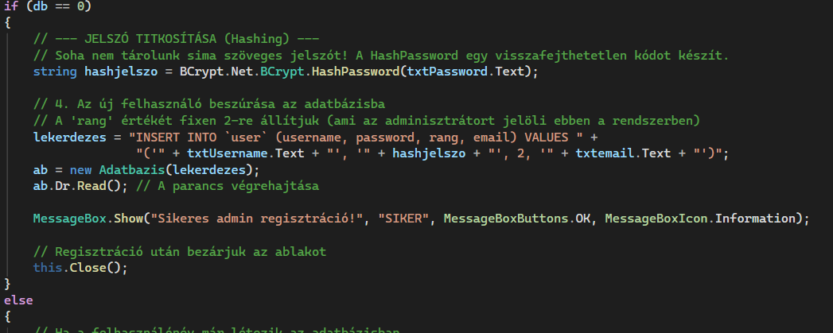
2. ábra: Új felhasználó

Az frmuj-ban az adatmentés adatbázis-kapcsolat nagyon fontos rész, mivel ez felel meg a beviteli mezőkbe beírt adatokért, hogy ne vesszenek el, hanem mentésre bekerüljenek az adatbázisba. A folyamat során a program egy SQL lekérdezéssel kigyűjti az adatbázisból az összes létező kategóriát, majd ezeket automatikusan betölti egy legördülő listába. Ez a megoldás biztosítja, hogy amikor új terméket veszel fel vagy módosítasz, az pontosan abba a csoportba kerüljön, amit kiválasztottunk, így a webshop kínálata átlátható marad.
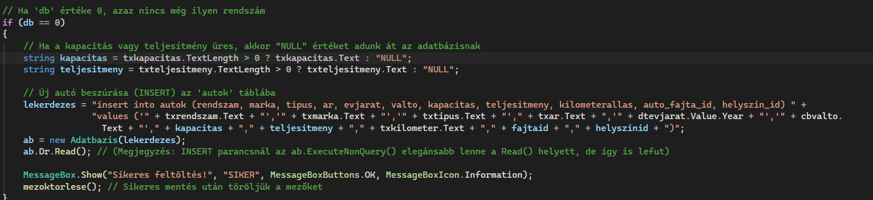
3. ábra: Új autók

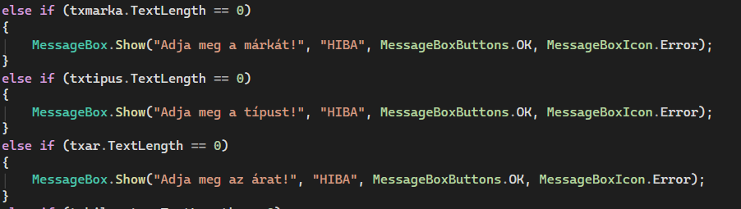
A folyamat során a program a megadott felhasználónév és jelszó alapján egy célzott lekérdezést futtat az adatbázisban, megvizsgálva, hogy létezik-e ilyen hitelesítő adatokkal rendelkező profil. Ez kezeli a hozzáférést, ha a rendszer talál egyezést, a sikeres bejelentkezést követően megnyitja a központi vezérlőpultot és elrejti a belépési ablakot, hiba esetén viszont azonnali visszajelzést küld a felhasználónak.
4. ábra: Hibaüzenet az admin számára
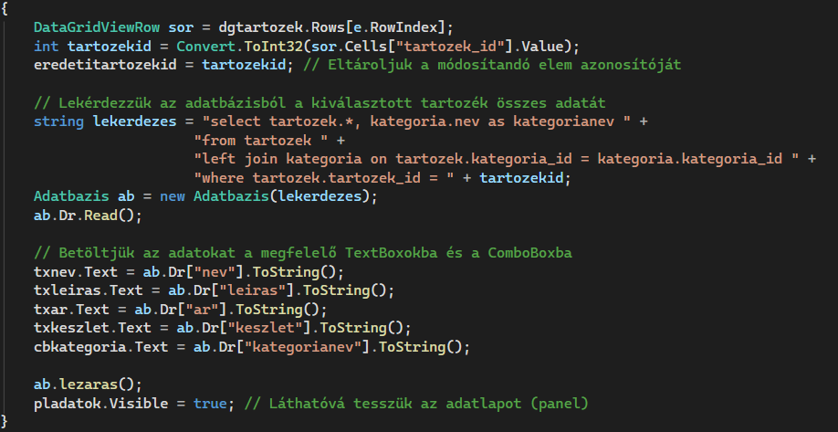
Az frmwebshop-ban a lefontosabb rész a frissítés metódus, mivel ez a teljes felület működésének az alapja. Ez teremti meg a kapcsolatot a felhasználói felület és a háttérben lévő adatbázis között, ezen keresztül olvassa be a webshopban található raktáron lévő tartozékokat. A kód nem csak kilistázza a termékeket, hanem az egyedi azonosítóit is mellé rendeli, ezzel könnyeben kezelhetőek a rendszerben. Ez teszi lehetővé, hogy a weboldalon az aktuális termékek árát és mennyiségét is lássuk.
5. ábra: Listába íratás adatbázisból

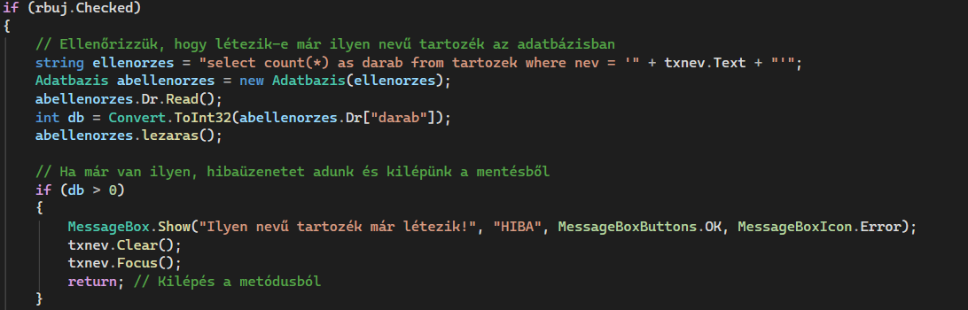
A főmenü gombjaihoz rendelt eseménykezelők segítségével a rendszer gombnyomásra vált a különböző feladatkörök például a webshop-kezelés, az új adatok rögzítése vagy az adminisztrátorok kezelése – között. A kód minden egyes kattintáskor példányosítja a kért ablakot (Formot), és megjeleníti azt a felhasználónak, így biztosítva a logikus és gyors átjárást a szoftver különálló részei között. Ez az eljárás teszi lehetővé, hogy az adminisztrátor egyetlen központi felületről, kényelmesen irányíthassa a teljes rendszert, legyen szó akár készletellenőrzésről, akár felhasználói adatok módosításáról.
6. ábra: Adatbázis ellenőrzés

A webalkalmazás főbb metódusai
A weboldalt PHP nyelven alapuló Laravel keretrendszerrel készítettük el. Azért választottuk ezt, mert egy rendkívül jól kezelhető és egy modern weboldalt tudtunk vele készíteni minden nehézség nélkül. A keretrendszer miatt képesek voltunk egy full-stack alkalmazást létrehozni anélkül, hogy nagyobb akadályba ütköztünk volna. A weboldal stílusát a felhasználói igényeknek megfelelően Bootstrap osztállyal és CSS formázással készítettük el, mivel nagyon rugalmas és egyszerűen illeszkednek a kódba. A fejlesztés szakaszában több alkalommal is átírtuk ezeket minden probléma nélkül.
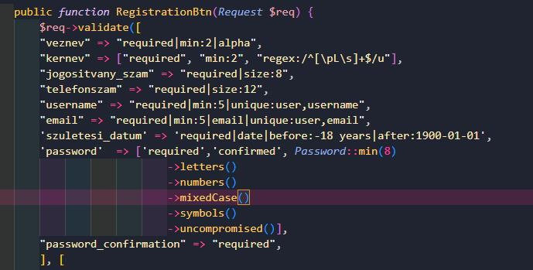
A felhasználó regisztrációja során odafigyeltünk az adatbiztonságra, ezért számos kikötést hoztunk be az adatok rögzítéséhez. Ezek ellenőrzése elsődleges célja a bevitt adatok pontosságának garantálása, másodsorban pedig az, hogy a felhasználókat bizonyos minimális biztonsági feltételek betartására ösztönözzük. Ennek megfelelően a jelszó megadásakor kötelező követelmény a legalább 8 karakteres hosszúság, valamint a speciális karakterek használata, így növelve a fiókok védelmét és a rendszer általános biztonságát.
7. ábra: Regisztráció validálása

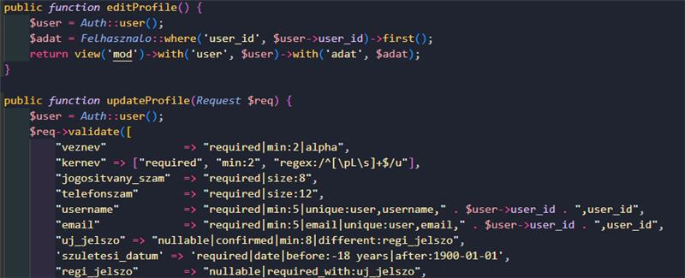
Természetesen a regisztráció után is bárki módosíthatja a megadott adatait, legyen szó a jelszóról, az e-mail-címről vagy a telefonszámról. Ezekről a változtatásokról a rendszer több formában is visszajelzést küld, hogy mindenki biztos lehessen a folyamat sikerességében. Amennyiben egy adatot nem sikerül módosítani, például mert nem felel meg a követelményeknek, mondjuk túl rövid a felhasználónév vagy érvénytelen a születési dátum, azt rögtön jelezzük a felhasználónak, hogy tudja, mi a hiba és mit kell javítania.
8. ábra: Felhasználó adatok módosítása

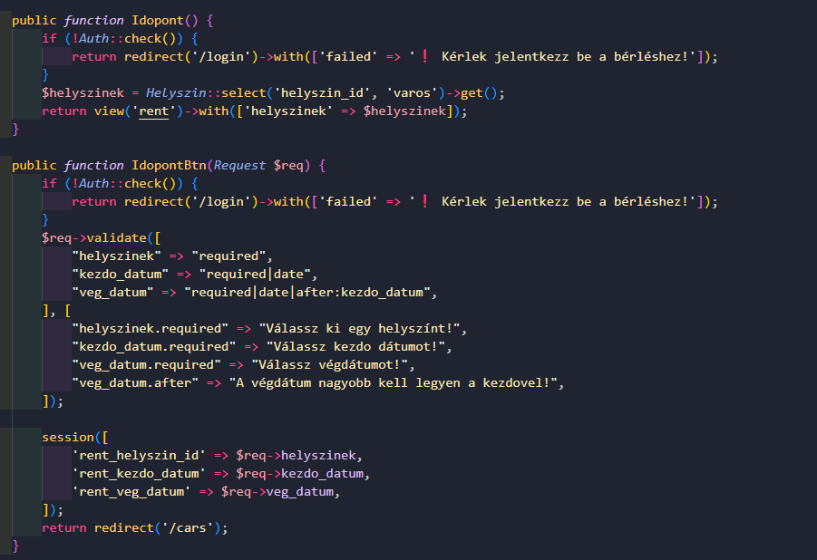
Az időpont kiválasztásakor egyszerűen betölti a bérlési oldalt, és átadja az összes elérhető helyszínt a legördülő menühöz. Az IdopontBtn() feldolgozza az űrlapot, és gondos validációt végez, mivel kötelező a helyszín, mindkét dátum, és a végdátumnak kötelezően nagyobbnak kell lennie a kezdődátumnál. Sikeres validáció után az adatokat session-be menti, és kilistázza az elérhető autókat. Mindkét metódusban az első dolog az autentikáció-ellenőrzés, ha nincs bejelentkezve a felhasználó, rögtön a login oldalra kerül.
9. ábra: Időpont foglalása

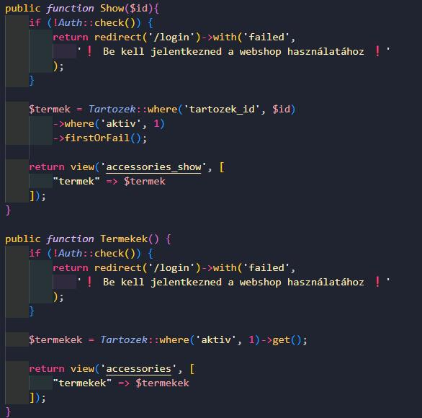
A webshop oldalon a termékböngészést több metódus biztosítja, amik aktív termékeket mutatnak. A kosár session alapon működik, ha a kosárhoz adunk terméket vagy növeljük a mennyiséget, akkor ezek a kosárba kerülnek a KosarAdd metódussal. A KosarRemove metódus pedig törli a termékeket a kosárból.

10. ábra: Kosár tartalma

A kosár használatakor, ha a felhasználó leadja a rendelését az a ShopControllerben a Chechkout metódusban megy végbe. Először ellenőrzi, hogy a felhasználó be van e jelentkezve, majd azt, hogy vannak-e termékek a kosaradban. Ha ezek megvannak, akkor kiszámolja a fizetendő összeget és a szállítási díjat egyaránt. A folyamat során a választott termékeket azonnal levonja az adatbázisból, ezzel biztosítva a raktárkészletet. Ha ezek sikerülnek, akkor a sikeres rögzítés után törli a kosár tartalmát.
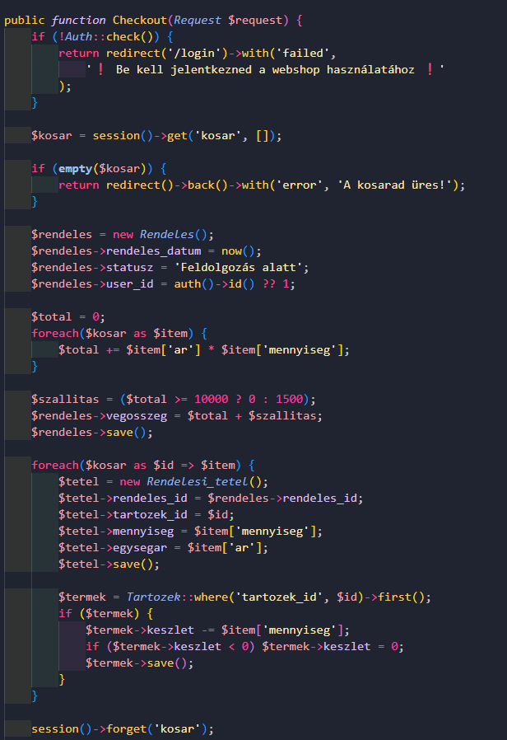
11. ábra: Kosár mentése

Tesztelés
A weboldal működésének tesztelése nagyon fontos lépés egy weboldal készítése során. Kezdetben rendszeres manuális tesztelést végeztünk, amellyel ellenőriztük a kód és maga a weboldal működését. Ezek a tesztelések segítették a hibák folyamatos azonosítását és javítását egyaránt. A folyamatos tesztelés lehetővé tette számunkra, hogy hatékonyan ellenőrizzük a weboldal különböző részeit: a regisztrációt és bejelentkezést, az email küldés funkciót és az adatbázis működését is. Ezek segítettek abban, hogy gyors megoldást találjunk a felmerülő problémákra, és ezek javítása később ne zavarja meg a weboldal működését és használatát a fejlesztés során.
A legtöbb tesztelést a weboldal regisztrációs és bejelentkezési része igényelte, mivel fontos, hogy a weboldal ezen része működjön a legmegfelelőbben a felhasználóink számára. E nélkül nem tudják igényük szerint használni a szolgáltatásainkat. Előfordultak olyan hibák, mint amikor a felhasználó módosítani akarta a születési dátumát, ez azonban nem módosult az adatbázisban, ennek ellenére a felhasználó „Sikeres módosítás" üzenetet kapott. Ezt a hibát az autentikáció során megoldottuk, így az adat ezt követően mind az adatbázisban, mind a weboldalon helyesen módosításra kerül.
Sokszor teszteltük azt is, hogy helytelen adatok megadásakor a hibaüzenetek megfelelően jelennek-e meg. Például bejelentkezés során rossz jelszó megadásakor az input mező alatt „Nem megfelelő jelszó" üzenet jelenik meg, vagy ha a jelszó nem elég hosszú, akkor „Minimum 8 karakter hosszúnak kell lennie a jelszónak!" figyelmeztetést kap a felhasználó. A születési dátum megadására szintén kikötéseket vezettünk be: csak 18 éven felüliek tudnak regisztrálni a weboldalra. Ha ennél fiatalabb személy próbál regisztrálni, a rendszer hibaüzenetet küld, és a regisztráció nem fejeződhet be. Ez biztonsági szempontból kiemelten fontos.
Az autóbérlés oldalán felmerült az a probléma, hogy a bérlés megkezdése után kértük a felhasználótól a bejelentkezést vagy regisztrációt, azonban, ha ezt elvégezte, a rendszer visszadobta a főoldalra. Ezt úgy oldottuk meg, hogy a bérlési folyamat megkezdése előtt már szükséges a bejelentkezés vagy regisztráció, így felhasználóink ezután már akadálymentesen tudnak autót bérelni vagy a webshop részlegre átnavigálni.
A webshop oldalon szintén végeztünk teszteléseket, amelyek hasonló problémákat tártak fel. Ilyen volt, hogy kosárba helyezés után a kosár tartalma hiányos volt, vagy nem jelenítette meg megfelelően az adatokat. Ezt a problémát megoldottuk, így a felhasználó mostantól helyesen látja a kosár tartalmát: a termék nevét, mennyiségét és árát. Emellett, ha valamely termékre akció vonatkozik, vagy a rendelés összege meghalad egy meghatározott összeget, a szállítási költség automatikusan ingyenessé válik. Nehézséget okozott az adatok mentése is: a rendelés leadásakor a rendszernek egyszerre kellett elmentenie a rendelési adatokat, levonnia a megvásárolt mennyiséget az adatbázisból, majd helyesen visszajelenítenie a legutóbbi rendelést a felhasználó számára. Ezt a folyamatot több teszteléssel sikerült stabilan megvalósítani, így a felhasználó a rendelés után azonnal látja a leadott rendelésének részleteit.
A legtöbb problémát azonban a Form alkalmazás elkészítése során tapasztaltuk, amelynek tesztelése rengeteg munkát igényelt. A Form alkalmazás az adatbázisból kapja az adatait, ezért az adatbázisnak is megfelelően felépítettnek kellett lennie a problémamentes működéshez. Az első nehézséget a bejelentkezési rész okozta: a jelszavakat hashelni kellett, amihez a BCrypt.net nevű NuGet csomagot alkalmaztuk. Ez lehetővé teszi, hogy a jelszavak ne sima szövegként kerüljenek mentésre az adatbázisban, hanem egyirányú hash formájában. Ez biztonsági szempontból kiemelten fontos, hiszen egy esetleges adatszivárgás esetén a jelszavak nem lesznek közvetlenül olvashatók. Nagyobb kihívást jelentett az adminisztrátori felület kialakítása is: ha az admin jelentkezik be, az adatok módosítását közvetlenül a DataGridView-n belül kellett lehetővé tenni, külön input mezők nélkül.
Összességében a folyamatos tesztelések és fejlesztés során egy sokkal átláthatóbb és stabilabb kódot sikerült létrehozni. Ez lehetővé tette számunkra, hogy egy megbízható és felhasználóbarát weboldalt és Form alkalmazást hozzunk létre, amely megfelel a felhasználók elvárásainak és igényeinek. A tesztek sikeressége ugyanakkor nem zárja ki az összes lehetséges hibát, így a jövőben ezek előfordulhatnak.

Felhasználói dokumentáció

Az asztali alkalmazás bemutatása
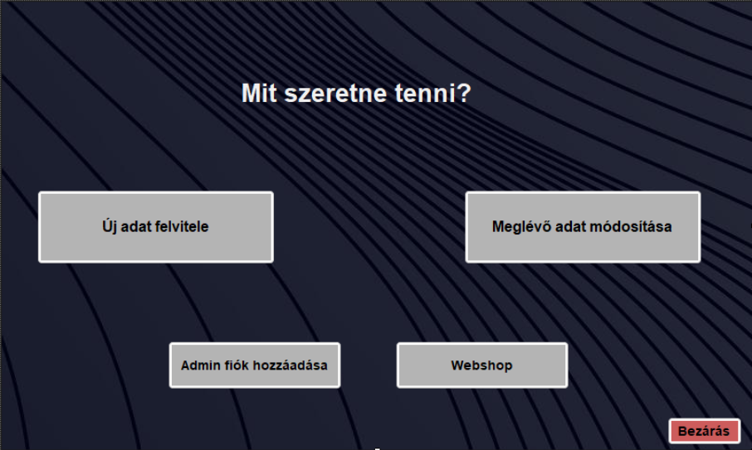
Az Autóbérlés és webshop részhez az Asztali alkalmazásban csak az adott Moderátor fér hozzá, regisztráció szükséges amit egy másik Moderátor tud elvégezni. Regisztráció után teljes hozzáféréshez jut az Adatbázisban lévő adatokhoz a Moderátor.
12. ábra: Asztali alkalmazás belépés
A fő menü részlegben tudjuk kiválasztani, hogy melyik résszel szeretnénk foglalkozni. Tudunk új adatot hozzáadni, meglévő adatot módosítani, admin fiókot hozzáadni valamint a webshopban lévő árucikkeket hozzáadni és módosítani. Bezárás gombbal a Form kilép.

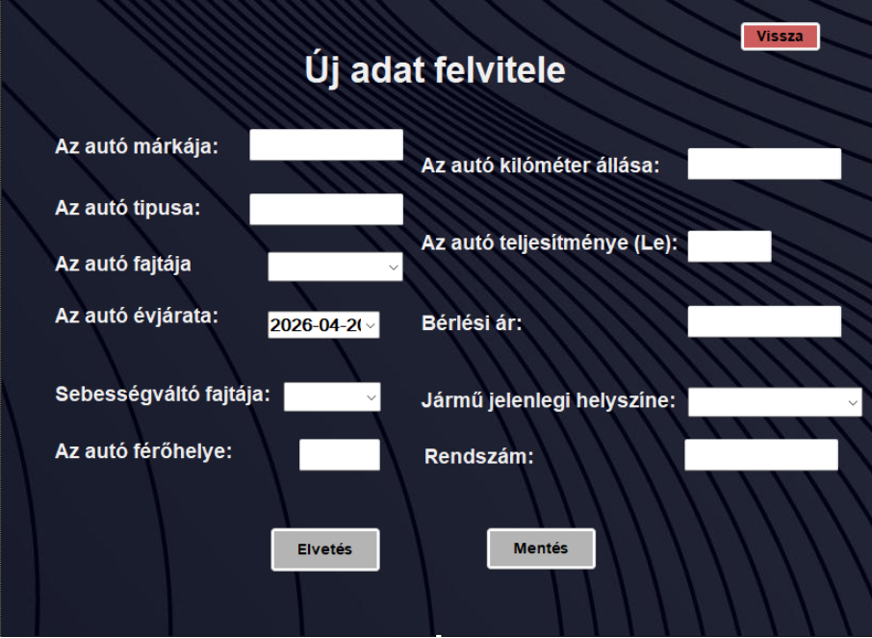
13. ábra: új adat felvitele form
Ahogyan belépünk az „új adat felvitel” formra megjelennek azok az adatok amiket az oldalon meg tudunk majd tekinteni. Ebben szerepel az autó márkája, típusa, fajtája, évjárata, férőhelye, kilométer állása, teljesítménye, bérlési ára, jelenlegi helyszíne és rendszáma.
Miután helyesen bevittük az adatokat a mezőkben lehetőségünk van „Menteni” az adatokat vagy „Elvetni”. Sikeres mentés esetén értesül a Moderátor, hogy „Sikeres mentés!”. Elvetés esetén visszakérdez a program, hogy biztosan törölni szeretnénk az adatokat? Igenre kattintva a mezőkben levő adatok törlődnek.
„Vissza” gombra kattintva a program visszamegy a fő menü részlegre.

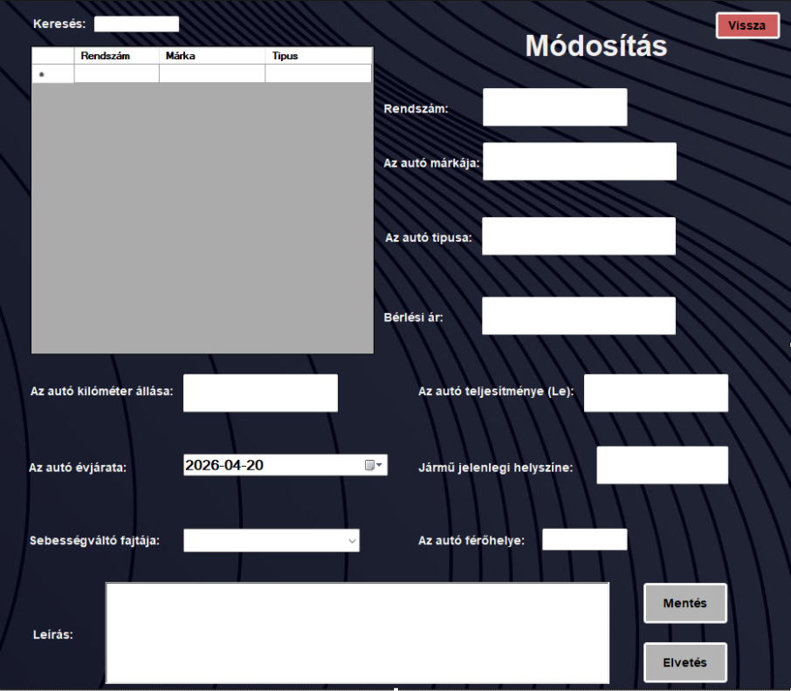
14. ábra: Autók módosítása
Amint a Moderátor kiválasztja a „Meglévő adat módosítás” részleget előjön az a rész ahol meglévő adatokat tudunk módosítani. Ebben szerepel az autó márkája, típusa, fajtája, évjárata, férőhelye, kilométer állása, teljesítménye, bérlési ára, jelenlegi helyszíne és rendszáma.
Autót a cellából tudunk kiválasztani kattintással. Keresés mezőben az autó rendszáma és fajtája szerint is tudunk keresni.
Miután helyesen bevittük az adatokat a mezőkben lehetőségünk van „Menteni” az adatokat vagy „Elvetni”. Sikeres mentés esetén értesül a Moderátor, hogy „Sikeres mentés!”. Elvetés esetén visszakérdez a program, hogy biztosan törölni szeretnénk az adatokat? Igenre kattintva a mezőkben levő adatok törlődnek
„Vissza” gombra kattintva a program visszamegy a fő menü részlegre
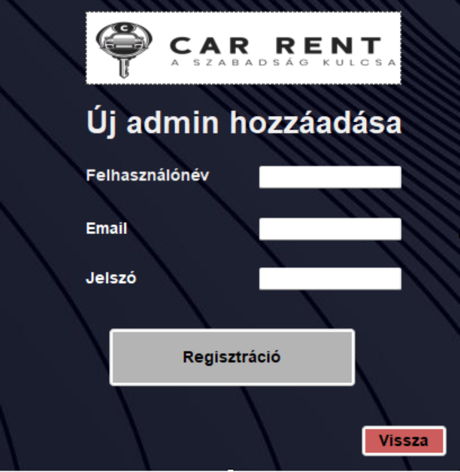
15. ábra: Új admin hozzáadása
Amint a Moderátor kiválasztja a /az „Admin fiók hozzáadása” részleget előjön az a rész ahol új Moderátor fiókot tudunk hozzáadni. Itt csak egy felhasználónévre, Emailre és jelszóra lesz szükség. A jelszó minimum 6 karakternek kell lennie.
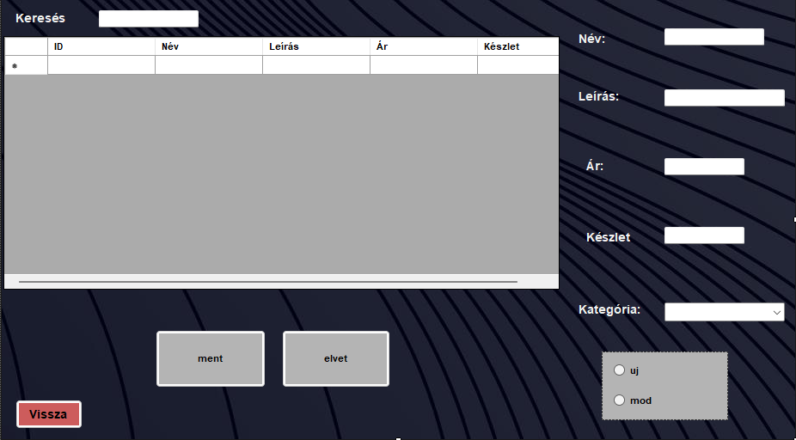
Helyes adatmegadás esetén és regisztráció gombra kattintás után értesülünk, hogy „Sikeres regisztráció”. „Vissza” gombra kattintva a program visszamegy a fő menü részlegre.

16. ábra: Webshop form

A webshop form oldalon az admin termékek adatait tudja változtatni.
Tud az admin a fenti keresőbe írva egy adott termékre keresni, ez segíti az admin munkáját és a gyorsabb keresést is. Így könnyebb termékeket megtalálni. A datagridview-ban a termékek adatai vannak kiiratva ID alapján, emellett, ha a sorokra kattintunk az adott terméket a bal oldalon kiírja ennek adatait. Itt ki tudja választani az admin, hogy új terméket akar-e felvinni vagy az adatbázisban lévő terméket akar módosítani.
Ha a módosítás mellett dönt, akkor a kilistázott termékek közül egyre kattintva kiiratja textboxokba a terméket. Itt tudja ezeknek értékét vagy leírását változtatni.
Ha az új felvitelre kattint, akkor szintén ugyan ezen a panel felületen a textboxokba írva tud új terméket felvinni.
Ezek mentése során az admin kap egy megerősítő értesítést, hogy biztosan menti e az adatokat. Ezek mentése során az adatbázis automatikusan frissül.
Elvetés során szintén megerősítő üzenetet küld, majd ha ezt megerősíti, akkor az új adatok vagy módosított adatok törlődnek. Így nem fog új termék vagy módosított termék bekerülni az adatbázisba.
A ’Vissza’ gombbal a főmenübe fog visszadobni.

Webalkalmazás bemutatása
Az Autóbérlés és webshop főoldal a vendégek számára csak a kezdőlap látható, a regisztrált felhasználók az egész weboldalt meg tudják tekinteni és igénybe tudják venni. Egy átfogó képet ad arról, hogy mi a weboldal célja, mik a statisztikák és hogyan használható a weboldal. (legtöbbet bérelt autó, átlag értékelés).
A weboldal használatához regisztráció szükséges, mivel enélkül nem tudja a vendég leadni a rendelését és a fejlesztőink sem kapnak így hamis foglalásokat. Így regisztráció után már teljeskörűen használható és megtekinthető a weboldalunk különböző funkciói. Erre azért volt szükségünk, mivel a tesztelés során felmerült az a probléma, hogy regisztráció nélkül is tudnak foglalást leadni az autókra és a webshopban is tudnak rendelést leadni. Ezekkel hamis rendelések jöttek létre, aminek elkerülése miatt kénytelenek voltunk korlátozni a weboldal felületét védelmi okokból kifolyólag. Regisztrált felhasználóinknak viszont teljes körű használata van a weboldalon.
A weboldal kezdőlapján több információt is feltüntettünk, ami segít a felhasználóknak a bérlés használatában. Az oldal fejlécében megtalálhatóak szolgáltatásaink, emellett a webshop részlegünk is. A kezdőlapon több gomb is található, ami átnavigálja vendégeinket.
A ’Foglalás most’ gombra kattintva elkezdhetik az autó foglalását, a ’Rólunk’ gomb pedig a weboldalról és fejlesztőink munkájáról ad leírást. Feltüntettünk statisztikai adatokat is, hogy jobban átlátást biztosítsunk a vendégeknek ( elégedett ügyfelek, prémium autók). Kiemelt autóinkat is meg tudják itt tekinteni, ezekről képeket is feltüntettünk, alatta pedig az ’Autó bérlése’ gombbal átmehet a felhasználó a bérlés részlegére. Bemutatjuk, hogy miért érdemes minket választani, emellett a korábbi bérlőink véleményét is feltüntettük. A weboldal alján pedig a foglalást is el lehet indítani. A lap alján pedig dokumentumainkat, kapcsolatainkat és nyitvatartási időnket láthatják.
Amennyiben a felhasználó a regisztráció mellet dönt, minden olyan adatot bekérünk tőle, amely elengedhetetlen a későbbi sikeres foglaláshoz. Annak érdekében, hogy a folyamat zökkenőmentes legyen, az adatmezőknél feltüntettük a megfelelő formátumokat is, így segítve a felhasználót a pontos adatszolgáltatásban. Ez a megoldás garanciát jelent arra, hogy a bevitt információk validak legyenek, megelőzve ezzel a jövőbeli technikai fennakadásokat vagy félreértéseket a foglalások és rendelések során. A felületen emellett részletesen szemléltetjük azt is, hogy miért jár jól a látogató a fiók létrehozásával, azaz miért érdemes regisztrálni. Mivel a biztonság nálunk prioritást élvez, a regisztráció során kiemelt figyelmet fordítottunk a megfelelő jelszóra vonatkozó kikötésekre. Pontosan rögzítettük a jelszóval szemben támasztott követelményeket, hogy minden felhasználónk képes legyen egy valóban védett, nehezen feltörhető és biztonságos profilt beállítani magának.
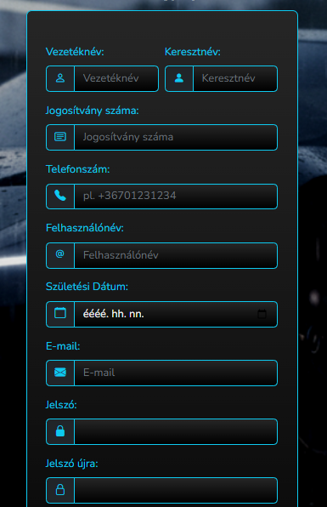
17. ábra: Regisztráció

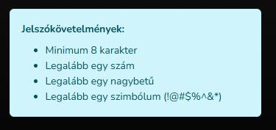
18. ábra: Jelszó helyes formája

Amennyiben sikeres volt a regisztráció, akkor egy megerősítő emailt küldünk ki. Ennek az elsődleges célja, hogy az adatbázisunk tiszta maradjon. Ezzel tudjuk kiszűrni a hibásan megadott vagy nem létező e-mail címeket. Ennek a folyamat megvédi a rendszert a spam regisztrációktól is, amelyek feleslegesen terhelnék le a weboldalt. Biztonsági szempontból is kulcsfontosságú, mivel így, ha valaki más adataival akarna visszaélni a tudta nélkül ez megakadályozza. A sikeres bejelentkezést követően a felhasználó számára elérhetővé válik a ’Foglalás menüpont’, ahol kényelmesen megadhatja a bérléshez szükséges összes adatot. Ebben a fülben a rendszer lépésről lépésre vezeti végig a folyamaton: elsőként a kívánt helyszín kiválasztására van lehetőség, biztosítva, hogy a szolgáltatás pontosan ott legyen elérhető, ahol a felhasználónak szüksége van rá. A helyszín megadása után az időintervallum meghatározása következik, ahol precízen beállítható a bérlés kezdete és vége is. Ez az átlátható felület garantálja, hogy a foglalási adatok egyértelműek legyenek mind a felhasználó, mind a rendszer számára, minimalizálva az esetleges ütközéseket vagy pontatlanságokat az időpontok terén. Az adatok véglegesítése előtt a felület minden fontos részletet összesít, így a foglalás folyamata gyors, biztonságos és jól követhető marad. Itt feltüntetjük, hogy mikor vannak kedvezményeink is.
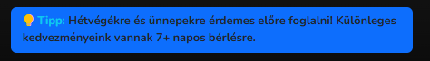
19. ábra: Tipp
A kért adatok megadását követően a rendszer automatikusan elvégzi a készletellenőrzést, és pontosan kiszűri az adott időpontban és helyszínen elérhető autóinkat. Ez a folyamat biztosítja, hogy a felhasználó csak olyan járművek közül válogathasson, amelyek valóban szabadon állnak a rendelkezésére a bérlés tervezett időtartama alatt.
A listázott autókról minden esetben leírást is adunk, hogy megkönnyítsük a döntéshozatalt. A technikai paraméterek között kiemelt helyet kap az évjárat, a váltó típusa (manuális vagy automata), valamint a férőhelyek száma, így a látogató az egyéni igényeihez és az utazás céljához mérten választhatja ki a legideálisabb modellt. Ezzel az átlátható szűréssel garantáljuk, hogy a foglalás végén ne érje meglepetés a bérlőt, és minden szempontból az elvárásainak megfelelő gépjárművet kaphassa meg.
Miután a felhasználó rákattint a kiválasztott autónál a „Tovább” gombra, a rendszer egy összesítő oldalra navigálja, ahol az adott jármű minden részletes adata és jellemzője megjelenítésre kerül.
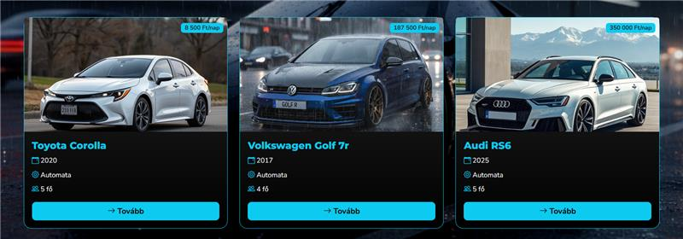
20. ábra: Autók kilistázása
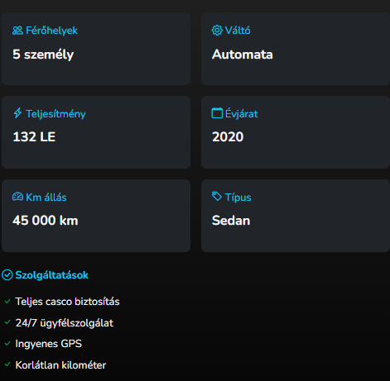
Ezen a felületen a bérlő teljes körű tájékoztatást kap az árakról és technikai feltételekről, beleértve a pontos napi árat, az autó típusát, valamint az aktuális kilométeróra-állást is.
21. ábra: Autók leírása

A technikai paramétereken felül itt láthatóak az extra szolgáltatások és kiegészítők is, mint például az ingyenes GPS használat vagy egyéb kényelmi funkciók, amelyek még vonzóbbá teszik az ajánlatot. Ez az adatlap szolgál a döntés véglegesítésének alapjául, hiszen a felhasználó egy helyen lát minden fontos információt, így teljes biztonsággal és transzparens módon indíthatja el a tényleges foglalási folyamatot.
Abban az esetben, ha a megadott helyszínen vagy a választott időintervallumban nincs szabadon foglalható gépjárművünk, a rendszer egy tájékoztató üzenetet küld a felhasználó számára. Ez a visszajelzés azonnal és egyértelműen jelzi, hogy a keresési feltételeknek megfelelő autó jelenleg nem áll rendelkezésre, ezzel elkerülhető a felesleges várakozás is.
A hibaüzenet megjelenítésével párhuzamosan célunk az is, hogy segítsük a folyamatot és a felhasználónak lehetősége nyílik a keresés megváltoztatására. Ezzel a megoldással biztosítjuk az egyszerű felhasználói élményt. A rendszer nemcsak az aktuális folyamatokat kezeli, hanem teljes körű visszatekintést is biztosít, így a felhasználók bármikor megtekinthetik korábbi foglalásaikat is. Ez a funkció lehetővé teszi, hogy a bérlők nyomon kövessék saját előzményeiket, ellenőrizzék a múltbeli tranzakciókat, vagy akár alapul vegyék azokat egy újabb, hasonló igényű foglalás leadásakor.
Emellett a felület lehetőséget ad az aktuálisan folyamatban lévő foglalások megadására és részleteinek ellenőrzésére is. Ez a kettős nézet garantálja, hogy a felhasználó mindig tisztában legyen a jövőbeli kötelezettségeivel és a korábbi tapasztalataival egyaránt. A jól strukturált lista nézetnek köszönhetően a foglalások kezelése egyszerűvé és átláthatóvá válik, ami nagyban növeli a felhasználói élményt és a bizalmat a szolgáltatás iránt.
A ’Rólunk ’menüpont szolgál a weboldal és a vállalkozás arcaként, ahol részletesen bemutatjuk a weboldal létrejöttének történetét és az indulásunk mögötti motivációkat. Ez a felület lehetőséget ad arra, hogy megismertessük a látogatókkal azokat az alapvető értékeinket, amelyekre a munkánkat alapozzuk: ilyen például a rendíthetetlen megbízhatóság, az ügyfélközpontúság és a folyamatos fejlődés iránti elkötelezettség.
A bizalomépítés érdekében részletezzük, hogy hány év szakmai tapasztalattal rendelkezünk a piacon, ami garanciát jelent szolgáltatásaink minőségére. A nyílt adatok által bemutatjuk a csapatunk tagjait is, kitérve az egyéni szakterületekre és arra, hogy ki milyen feladatkörrel járul hozzá a közös sikerhez. Végül a szakmai profilunkat a főbb helyszíneink ismertetésével tesszük teljessé, így a felhasználók pontos képet kaphatnak arról, hogy Földrajzilag hol és milyen környezetben érhetik el kiemelt szolgáltatásainkat.
A bérlési folyamat támogatása érdekében a GYIK (Gyakran Ismételt Kérdések) részleget is kialakítottunk, ahol a felhasználók azonnal választ kaphatnak a leggyakrabban felmerülő kérdésekre, így a látogatók jelentős időt takaríthatnak meg az önálló tájékozódással.
Annak érdekében, hogy senki ne maradjon segítség nélkül, a kérdések alatt közvetlen elérhetőségeket is biztosítunk: ha a felhasználó nem találja meg a választ a problémájára, a „Hívj minket” gombbal azonnali telefonos segítséget kérhet, vagy az „Írj nekünk” gomb segítségével írásban is felveheti velünk a kapcsolatot. Ez a kettős megoldás garantálja, hogy minden felmerülő egyedi igényre vagy speciális kérdésre gyors és szakszerű választ adjunk, fenntartva a folyamatos és gördülékeny kommunikációt az ügyfeleinkkel.
Amennyiben a felhasználó vásárolni szeretne, a rendszer egy teljeskörűen felszerelt webshop felületet biztosít számára, ahol egyszerűen és gyorsan beszerezheti a szükséges eszközöket. Ezt a webshop fülben tudja megtenni. A webshop átláthatóságát már a kezdőoldalon megalapozzuk, ahol a legfontosabb fő kategóriák kapnak helyet.
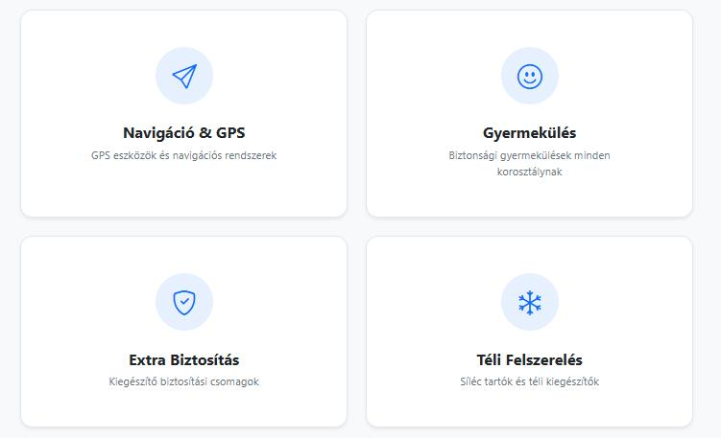
22. ábra: Webshop kategóriák
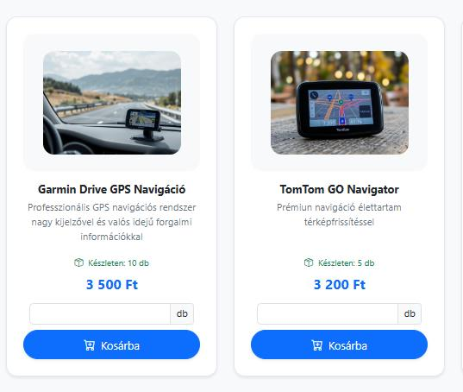
Itt olyan csoportosítások közül választhat a vásárló, mint például a navigációs eszközök vagy a téli felszerelések, így azonnal a számára releváns termékkörhöz navigálhat. Ez biztosítja azt, ha a felhasználó nem akar külön a termékek között keresgélni, mivel kategóriák szerint vannak bontva a termékek. A kategóriákra kattintva a rendszer csoportosítva jeleníti meg a termékeket, ami jelentősen megkönnyíti a böngészést és az összehasonlítást. Ez a logikus felépítés biztosítja, hogy a látogató ne vesszen el a kínálatban, hanem célirányosan találja meg az igényeinek megfelelő kiegészítőket.
23. ábra: Termékek
A célunk egy olyan közvetlen vásárlási élmény megteremtése volt, ahol a kiválasztástól a kosárba helyezésig minden lépés logikusan követi egymást, támogatva a hatékony és kényelmes beszerzést. Itt a felhasználó kitudja választani, hogy hány db-ot venne a termékből és egyből kosárba tudja ezeket helyezni. A készleten lévő darab számot is feltüntettük, hogy ezzel tudjanak számolni felhasználóink.

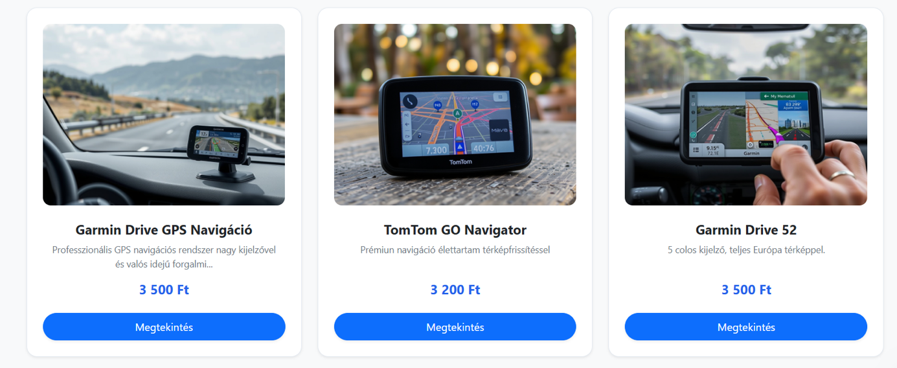
A Kiegészítők fülre kattintva a látogatók egy teljes körű áttekintést kapnak a teljes kínálatunkról, ahol az összes elérhető termék listázva jelenik meg. Ez a nézet ideális azok számára, akik nem egy konkrét kategóriában keresgélnek, hanem szeretnék egyben látni a teljes választékot.
24. ábra: Termékek kilistázva

Amennyiben egy konkrét árucikk felkelti az érdeklődésüket, a „Megtekintés” gombra kattintva a rendszer egy terméklapot nyit meg. Ezen a felületen a felhasználók nagy méretben, jó minőségű fotón is szemügyre vehetik az adott terméket, emellett pedig elolvashatják a hozzá tartozó részletes leírást is. Ez a megoldás biztosítja, hogy a vásárlás vagy bérlés előtt minden fontos technikai paraméter és funkció ismert legyen, így segítve a megalapozott és magabiztos döntéshozatalt. Amennyiben egy terméket a kosárhoz adnak akkor a rendszer itt is üzenetet küld a felhasználó számára a sikerességről. Annak érdekében, hogy vásárlóinkat ne érje kellemetlen meglepetés a rendelési folyamat során, rendszerünk valós idejű készletnyilvántartást alkalmaz.
Amennyiben egy adott termékből elfogy a raktárkészlet, az oldal egyértelműen egy „Elfogyott” jelzéssel látja el az érintett árucikket. Ez a vizuális visszajelzés azonnal tájékoztatja a felhasználót a termék pillanatnyi elérhetetlenségéről, megelőzve ezzel a sikertelen vásárlási kísérleteket.
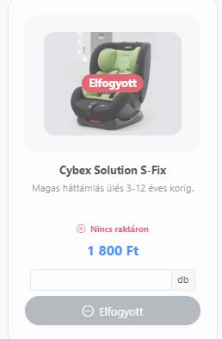
Ilyenkor az elfogyott termékeket a felhasználó nem is tudja kosárba helyezni, mivel a rendszer automatikusan inaktívvá teszi a rendelés folytatását. Ez a megoldás garancia arra, hogy csak olyan kiegészítőket lehessen kifizetni és megrendelni, amelyek ténylegesen rendelkezésre állnak.
25. ábra: Elfogyott termékek

A Kosár felülete úgy lett kialakítva, hogy a vásárló minden fontos információt egyértelműen nyomon követhessen: a listában tételesen szerepel a termék neve, egységára, a választott mennyiség, valamint a tételre vonatkozó részösszeg is. Ha a kosárba került egy termék, amit mégsem kíván megvásárolni akkor törlésre is van lehetősége a felhasználónak.

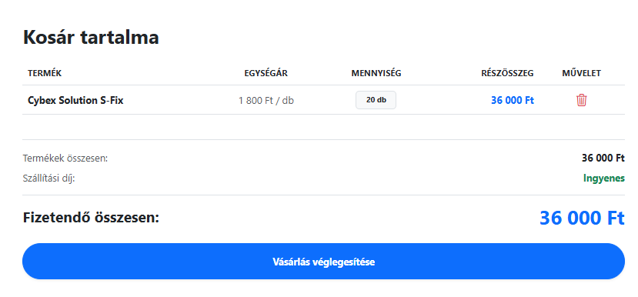
26. ábra: Kosár tartalma
Külön figyelmet fordítottunk a szállítási költségek átlátható kezelésére is. Amennyiben a rendelés végösszege nem éri el a 10 000 Ft-ot, a kosár automatikusan kiszámítja és megjeleníti, hogy pontosan mekkora összeg hiányzik még az ingyenes szállításhoz. Ebben az esetben az alapértelmezett szállítási díj 1 500 Ft. Ha a kosár értéke meghaladja ezt a limitet, a rendszer azonnal átvált ingyenes szállításra, amit egyértelműen jelez is a felhasználónak.

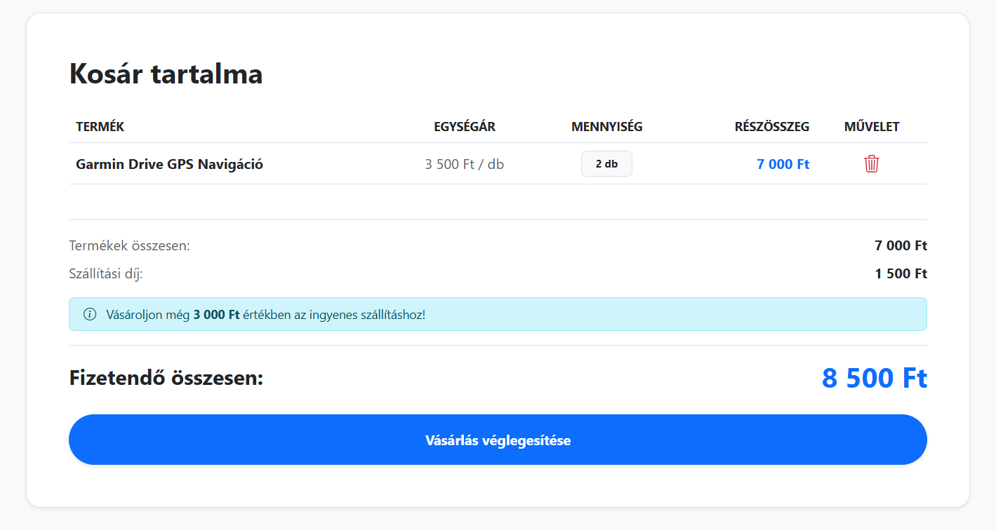
27. ábra: Szállítási díj

A folyamat lezárásaként a „Vásárlás véglegesítése” gombra kattintva a rendszer biztonságosan elmenti a rendelés adatait. A felhasználói élményt tovább növeli, hogy a kosár alatt közvetlenül megtekinthetőek a korábbi rendelések is, ahol dátum, egyedi azonosító és a pontos összeg alapján kereshetőek vissza a korábbi vásárlások. Itt folyamatosan nyomon követhető a rendelés aktuális státusza is, így a vásárló mindig tudja, hogy csomagja éppen feldolgozás alatt áll-e.
28. ábra: Leadott rendelés

A webshop lábléce úgy lett kialakítva, hogy a látogatók bármikor könnyen hozzáférjenek a legfontosabb jogi és elérhetőségi információkhoz. Itt kaptak helyet a kötelező szakmai dokumentumok, mint az Általános Szerződési Feltételek (ÁSZF), az Adatvédelmi nyilatkozat, valamint a Cookie tájékoztató. Ezek az iratok biztosítják a vásárlók számára a jogi átláthatóságot, és garantálják, hogy minden tranzakció és adatkezelés a hatályos jogszabályoknak megfelelően történik.
A jogi dokumentumok mellett a láblécben kiemelt szerepet kapnak a gyakorlati információk is, így a felhasználók azonnal tájékozódhatnak a nyitvatartási időről. Ugyanitt találhatóak meg a közvetlen kapcsolattartási adatok is, amelyek segítségével az ügyfelek gyorsan segítséget kérhetnek, vagy feltehetik kérdéseiket a szolgáltatással kapcsolatban. Ez a fixen elérhető információs blokk nemcsak a bizalmat erősíti, hanem praktikus kiindulópontot is jelent minden olyan esetben, amikor a látogatónak technikai vagy szakmai támogatásra van szüksége.

A jogi dokumentumok mellett a láblécben kiemelt szerepet kapnak a gyakorlati információk is, így a felhasználók azonnal tájékozódhatnak a nyitvatartási időről. Ugyanitt találhatóak meg a közvetlen kapcsolattartási adatok is, amelyek segítségével az ügyfelek gyorsan segítséget kérhetnek, vagy feltehetik kérdéseiket a szolgáltatással kapcsolatban. Ez a fixen elérhető információs blokk nemcsak a bizalmat erősíti, hanem praktikus kiindulópontot is jelent minden olyan esetben, amikor a látogatónak technikai vagy szakmai támogatásra van szüksége.
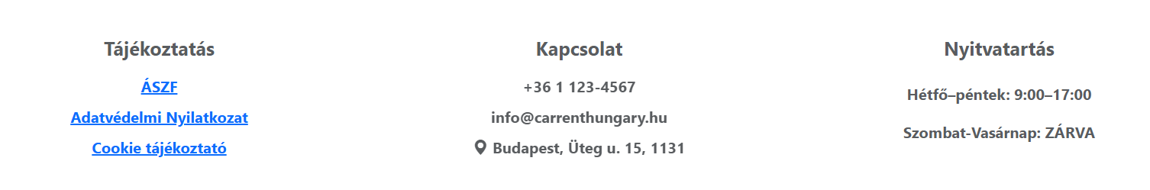
29. ábra: Dokumentumok

Összegzés
A vizsgamunka során egy modern, felhasználóbarát autóbérlő weboldalt és ehhez tartozó webshopot hoztunk létre, amely egy C# alapú asztali alkalmazással egészítettünk ki. A fejlesztés minden fázisában igyekeztünk a lehető legminőségibb elvárásoknak megfelelni. A Laravel keretrendszerrel készített webalkalmazás biztosítja a gyors és biztonságos működést. Az adatbázis szerkezetünk pedig egy stabil alapot nyújt a weboldal és asztali alkalmazásnak egyaránt. A folyamatos tesztelések során felmerülő hibákat javítottuk, így egy megbízható és stabil rendszert tudtunk kialakítani.
A jövőben több fejlesztési irányt is tervezünk. Szeretnénk valós online fizetési lehetőséget integrálni, például bankkártyás fizetést vagy PayPal támogatást, hogy a bérlési és vásárlási folyamat teljes egészében digitálisan lebonyolítható legyen. Tervezzük továbbá egy értesítési rendszer bevezetését, amely e-mailben vagy SMS-ben tájékoztatja a felhasználókat a bérlés közeledő lejáratáról vagy a rendelésük állapotváltozásáról. A webshop kínálatát bővíteni kívánjuk, és egy fejlettebb keresési és szűrési rendszert is szeretnénk megvalósítani. Hosszabb távon felmerül egy mobilalkalmazás fejlesztésének lehetősége is, amely még kényelmesebbé tenné a foglalást és a vásárlást a mindennapi felhasználók számára.

Ábrajegyzék
1. ábra: Adatbázis ER diagram 12
2. ábra: Új felhasználó 13
3. ábra: Új autók 14
4. ábra: Hibaüzenet az admin számára 14
5. ábra: Listába íratás adatbázisból 15
6. ábra: Adatbázis ellenőrzés 16
7. ábra: Regisztráció validálása 17
8. ábra: Felhasználó adatok módosítása 18
9. ábra: Időpont foglalása 19
10. ábra: Kosár tartalma 20
11. ábra: Kosár mentése 21
12. ábra: Asztali alkalmazás belépés 24
13. ábra: új adat felvitele form 25
14. ábra: Autók módosítása 26
15. ábra: Új admin hozzáadása 27
16. ábra: Webshop form 27
17. ábra: Regisztráció 30
18. ábra: Jelszó helyes formája 31
19. ábra: Tipp 31
20. ábra: Autók kilistázása 32
21. ábra: Autók leírása 33
22. ábra: Webshop kategóriák 35
23. ábra: Termékek 35
24. ábra: Termékek kilistázva 36
25. ábra: Elfogyott termékek 37
26. ábra: Kosár tartalma 38
27. ábra: Szállítási díj 39
28. ábra: Leadott rendelés 40
29. ábra: Dokumentumok 41

Források
- https://www.hertz.hu
- https://www.sixt.hu
- https://autoberlesbudapest.net
- https://acerent.hu
- https://www.europcar.hu
- https://www.avis.hu
- https://www.edigital.hu
- https://laravel.com/docs
- https://getbootstrap.com/docs/5.3
- https://www.php.net/docs.php
- https://www.w3schools.com/php
- https://www.w3schools.com/html
- https://www.w3schools.com/css
- https://www.w3schools.com/bootstrap5
- https://stackoverflow.com/questions/tagged/laravel-auth
- https://stackoverflow.com/questions/tagged/laravel+session
- https://stackoverflow.com/questions/tagged/php+validation
- https://stackoverflow.com/questions/tagged/bcrypt
- https://www.figma.com

